«Создание картриджа для фильтра кувшинного типа на основе углеродных элементов»

Авторы:

Ордынцев Виктор Игоревич

Наставник:

Наход Мария Александровна

Преподаватель дополнительного образования «Наноквантум»

Волгоград 2020Содержание

ВВЕДЕНИЕ 2

1. Анализ исследований по теме проекта, обзор существующих решений, перспективы использования результатов 3

2. Конструкция фильтра 3

2.1 Подготовка материалов для изготовления картриджа 4

2.2 Методы анализа и нормы показателей воды 4

2.3 Проведение экспериментов и сбор получаемых данных 5

3. Описание результатов проекта 7

ВЫВОДЫ 7

СПИСОК ИСПОЛЬЗОВАННЫХ ИСТОЧНИКОВ 8

## ВВЕДЕНИЕ

Развитие нанотехнологий в области фуллеренов началось в 1985 году, когда группа американских ученых открыли новую аллотропную модификацию углерода. Это произвело подлинный бум в исследованиях фуллеренов. На сегодняшний день фуллерены применяются в различных областях техники для создания фотоприемников, оптоволоконных устройств, сверхпроводящих материалов, в медицине и фармакологии. Благодаря уникальным физическим и химическим свойствам, связанными со структурой наночастиц фуллеренов поиск новых перспективных областей их применения бурно развивается.

Данный проект затрагивает проблему очищения воды и поиск новых технологических применений фуллеренов. Ведь вода источник жизни и здоровья. Одно из самых распространенных на Земле соединений и ее очистка является актуальной задачей. В свою очередь фуллерены обладают лучшими адсорбционными свойствами наряду с сажей и активированным углем, но пока не нашли своего широкого промышленного применения, несмотря на общепризнанную перспективность данной формы твердого углерода. Поэтому этот вопрос так же является актуальным.

В связи с этим была выдвинута гипотеза: « ввиду сорбционных свойств фуллеренов на их основе можно получить картриджи для фильтрации воды».

Цель проекта заключалась в получении на основе фуллеренов картриджа готового к использованию в бытовых условиях и удовлетворяющий нормам ГОСТ по очистке воды.

Для достижения данной цели необходимо было решить ряд задач:

- синтезировать фуллерены и проанализировать их фильтрующую способность  
- собрать картридж для фильтра кувшинного типа и провести пробоподготовку и анализ воды волгоградской области.

## Анализ исследований по теме проекта, обзор существующих решений

Фуллерены приобретают большую популярность и сферы их применения неустанно растут. Однако получить сами структуры зачастую очень сложно. На сегодняшний день есть 3 основных способа получения фуллеренов: лазерное испарение графита, сжигание графитовых электродов в электрической дуге в атмосфере [гелия](https://xn--80aaafltebbc3auk2aepkhr3ewjpa.xn--p1ai/geliy-svoystva-atoma-himicheskie-i-fizicheskie-svoystva/) при низких давлениях, сжигание [углеводородов](https://xn--80aaafltebbc3auk2aepkhr3ewjpa.xn--p1ai/datchik-metana/) в пламени. Мы попробовали создать прототип установки по получению фуллерен. Конечно, КПД нашей установки довольно маленький, но получить образцы для изучения свойств возможно.

Получен и исследован новый класс перспективных адсорбентов для очистки воды на основе активного угля с использованием наноструктурированного углерода фуллеренового типа. Показано, что материалы данного типа могут с успехом использоваться для комплексной очистки воды от примесей, представленных органическими соединениями, катионами тяжелых металлов и микрофлорой, подробнее в статье «Материалы на основе фуллеренов для комплексной очистки воды», Самонина В.В и Никонова В.Ю.

**2. Конструкция фильтра**

Собранная нами конструкция водоочистителя в виде картриджа для кувшинных фильтров (Рис. 1) состоит во внутренней части из 5 слоев фильтровальных элементов. Каждое вещество отвечает за определенное фильтрование. Первый и последний слои состоят из фуллеренов, второй и четвертый из кварцевого песка, а третий - активированного угля. Такое расположение не случайно, ведь так вода сможет пройти очищение намного лучше, чем если каждый элемент будет однослойным.

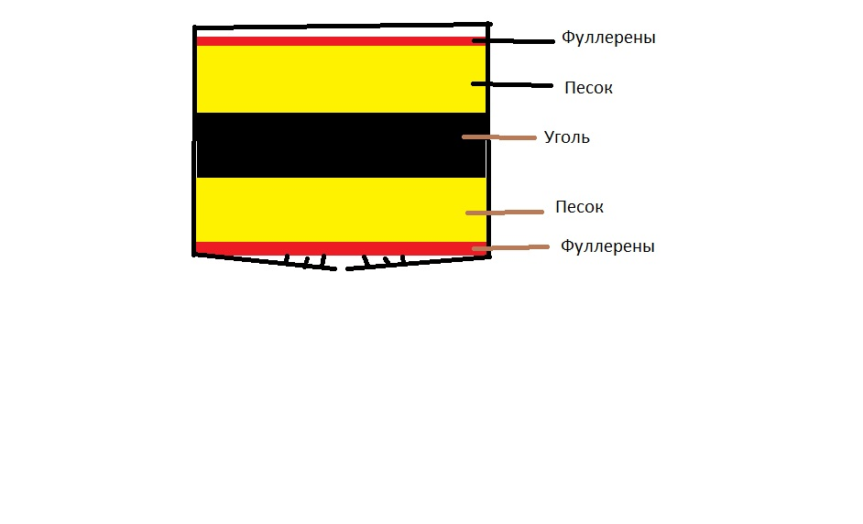

Рисунок 1- Схема расположения слоев в картридже для фильтра воды

## 

## 2.1 Подготовка материалов для изготовления картриджа

В нашем картридже мы будем использовать различные материалы, такие как кварцевый песок, активированный уголь и фуллерены. Подготовка состояла из нескольких этапов:

1. Нанесли фуллерены на фильтровальную бумагу.
2. Просеяли песок и сушим его в сушильном шкафу при температуре 200 оС
3. Просушили уголь в шкафу при температуре 150 оС

Во время подготовки мы сделали еще 2 опытных образца для того чтобы понять, какой вклад вносят именно фуллерены. Для этого:

- Свернули элемент как обычный бумажный фильтр.

- Подготовили растворы железа, меди, йода и зеленки (сможет ли он очистить воду от красителя).

- Произвели эксперименты и записали результаты.

По полученным данным можно понять, что данный элемент хорошо справляется с йодом, зеленкой и с железом, но не с медью. К сожалению, мы не смогли найти почему так происходит.

Теперь после подготовки материалы убираются в герметичную ёмкость или эксикатор, чтобы уголь и песок не забирали из воздуха молекулы воды. Следующим шагом было подготовка картриджа. Его взяли готовый (из старого фильтра) и отрезали нижнюю часть, после чего промыли и засыпали поочередно фильтрующие слои.

## 

## 2.2 Методы анализа и нормы показателей воды

# Методов анализа воды достаточно много, это позволяет качественно исследовать образцы. Подробно они описаны в ГОСТ 27384-2002.

# Для воды можно найти достаточно много нормативных показателей, указанные в таблице №1.

# Табл.1 –Нормативные показатели для воды

|  |  |  |
| --- | --- | --- |
| Показатель: | Единица измерения: | Норма СанПиНа: |
| Водородный показатель | pH | 6 - 9 |
| Общая минерализация | мг\л | 1000 |
| Жесткость общая | мг- экв\л | 7.0 |
| Окисляемость перманганатная | мг О2л | 5.0 |
| Запах | Балл | 2 |
| Привкус | Балл | 2 |
| Цветность | градус Pt-Co шкалы | 20 |
| Мутность | мг/л (по каолину) | 1.5 |

# Также подробнее в ГОСТ 27384-2002. К сожалению, мы не можем произвести все анализы, поэтому мы изучили только некоторые показатели воды (жесткость, водородный показатель и содержание различных ионов).

# Кроме химических методов анализа (титрометрия, качественные реакции) , есть и физико-химические методы, (такие как спектрофотомерия, флуометрия, фотометрия, и т.д.).

# Наша команда приняла решение использовать качественные реакции и титрометрию, из-за простоты работы с приборами и их доступности.

# Титрометрия – это метод количественного анализа, который часто используется в аналитической химии, основанный на измерении объёма раствора реактива точно известной концентрации, расходуемого для реакции с определяемым веществом.

## 2.3 Проведение экспериментов и сбор получаемых данных

Для того, чтобы понять получился у нас проект или нет, необходимо было провести анализ отфильтрованной воды. Мы отобрали образец воды и разделили его на две части, одну пропустили через фильтр, а другую оставили без изменения. Параллельно с фильтрацией мы проводили первичный анализ второй части воды и поняли, что вода имеет повышенный уровень жесткости.

Этапы проведения анализа образцов:

Образец №1 – без фильтрации.

Образец №2 - после фильтрации.

*Этап №1 Проверка образца №1, через качественные реакции на ионы йода, железа 2+ и 3+, хлорид-ионы.*

Мы взяли три пробирки и разлили по 2 - 2.5 мл в каждую исследуемую воду. В первую пробирку мы добавили раствор гексацианоферрат калия K3[Fe(CN)6]. – так как железа достаточно, то в пробирке мы увидели небольшое изменение цвета. Но мы добавили ещё щелочь что бы различить железо 2+ и 3+, тем самым заметили выпадение темно-зеленого цвета, что говорит о большом содержании как двух валентного, так и трех валентного железа .

Во вторую пробирку мы капнули раствор крахмала и заметили слабое посинение (т.е присутствие ионов йода).

А в третью пробирку мы добавили 1-3 капли нитрида серебра и заметили выпадение белого творожистого осадка ( говорит нам о содержании хлорид-ионов). Так после проведения даже трех реакций мы поняли, что вода не пригодна для питья.

*Этап №2 Проверка образца №2 на такие качественные реакции:*

После проведения первой реакции мы замети только небольшое выпадение осадка (еле заметного). Это говорит о том, что в этом образце достаточно мало железа 2+ и 3+.

Во второй пробирке мы не заметили никаких изменений, что свидетельствует отсутствие ионов йода.

А вот в третий пробирке мы смогли заметить небольшое помутнение, что говорит нам о небольшом содержании хлорид-ионов.

*Этап № 3 анализ пробы № 1 и №2 на жесткость:*

Для этого подготовили 3 конические колбы с 10 мл, каждого образца. Промыли бюретку дистиллированной водой и залили соляную кислоту. Проводили титрование основно-кислотным методом. Для этого в первую и последующие пробы добавили по 1 – 3 каплям индикатора (метилоранж). После этого провели титрование до изменения окраски (до точки эквивалентности) с желтого на оранжевый, но не розовый! Отметили объем израсходованной кислоты и сделали расчет по формуле:

Ж = Ск*Vk*1000\2Vh2o

|  |  |  |  |  |  |
| --- | --- | --- | --- | --- | --- |
| №- опыта | 1 | 2 | 3 | Vср | Жесткость: |
| Образец №1:  V -кислоты | 0.4 | 0.4 | 0.3 | 0.36 | 3.6 |
| Образец № 2  V -кислоты | 0.1 | 0.1 | 0.2 | 0.13 | 0.65 |

Таблица 2 – Полученные данные

## 3. Описание результатов проекта

В результате проекта смогли практически доказать нашу гипотезу и смогли сконструировать и собрать свой картридж. Из полученных данных поняли, что сами фуллерены хорошо справляются с одними веществами, но не могут справиться с другими. Поэтому в фильтре использовали не только фуллерены, но и активированный уголь, кварцевый песок. В совокупности таких материалов, они дают максимальную очистку воде, а, следовательно, больше уверенности в работоспособность конструкции. Также провели небольшие исследование воды, до и после фильтрации, которые показали реальные возможности фильтра. Но, к сожалению, мы не успели проверить другие показания и поэтому обязательно займемся этим в ближайшее время.

## ВЫВОДЫ

Нашей целью было получить готовый продукт и провести испытания с ним. И для этого мы выполняли поставленные себе задачи, которые привели нас к успеху. Что можно сказать по поводу фильтра, у нас получилось сделать рабочий прототип нашего картриджа. А после проведения анализа мы окончательно убедились в работоспособности нашего фильтра. Так как данные полученные до фильтрации и после достаточно сильно отличаются.

В перспективе интересно изучить сами процессы, происходящие с фуллеренами во время фильтрации. Подробнее изучить их структуру, а также их свойства как химические, так и физические. Ведь нанотехнологии это будущее всего мира.

Такой фильтр можно посоветовать людям у которых есть проблемы с жёсткостью, высоким уровнем железа и большим содержанием галогенов. Например, те, кто живет в частном доме или просто на дачном участке, но хочет пользоваться водой с более низким показателем жесткости. Самое главное им может пользоваться любой человек, ведь он прост в использовании.

## СПИСОК ИСПОЛЬЗОВАННЫХ ИСТОЧНИКОВ

1) Виды фильтров для воды и их характеристики [Электронный ресурс].- Интернет-магазин Boikit .- Режим доступа: <https://biokit.ru/video-instructions/vidy-filtrov-dlya-vody/> , свободный -2019

2) Выбор лучшего фильтра [Электронный ресурс] .- газета « Комсомольская правда»,- Режим доступа: <https://www.kp.ru/guide/vybiraem-fil-tr-kuvshin-dlja-vody.html> , свободный - 2016

# 3) Основополагающие ГОСТы для питьевой воды [Электронный ресурс].- электронный фонд правовой и нормативно- технической документации,- Режим доступа: [http://docs.cntd.ru/document/1200003120- ГОСТ Р 51232-98](http://docs.cntd.ru/document/1200003120-%20ГОСТ%20Р%2051232-98) , свободный - 2020

# 4) Нормы качества воды [Электронный ресурс].- Компания систем очистки воды и водоподготовки,- Режим доступа: <https://vodeco.ru/general-water/normi-kachestva-vodi.html> ,-свободный - 2019

# 5) Нормы погрешности измерений показателей состава и свойств [Электронный ресурс],- электронный фонд правовой и нормативно- технической документации,- Режим доступа: <http://docs.cntd.ru/document/1200030884> , свободный - 2020

# 6) Фуллерены: методы функционализации и перспективы применения производных/ Е. Н. Караулова, Е. Н. Баргий,- Успехи Химии,68,- 1999, с.979-998

#### 7) Химик Павел Сорокин об исследовании углеродных соединений, фуллеритах и их необычной структуре [Электронный ресурс]- сайт Постнауки,- Режим доступа: <https://postnauka.ru/faq/61661>, свободный

8) Причины загрязнения воды [Электронный ресурс].- сайт best water technology.- Режим доступа: <https://www.bwt.ru/useful-info/istochniki-zagryazneniya-vody-prichiny/> ,- свободный.

10) Разница между адсорбцией и абсорбцией [Электронный ресурс],- научная интернет - газета newslab.ru- Режим доступа: <http://newslab.ru/article/15556>, свободный

11) – Титрометрия (Википедия) [Электронный ресурс],-Свободная энциклопедия Википедия.- Режим доступа: <https://ru.wikipedia.org/wiki/%D0%A2%D0%B8%D1%82%D1%80%D0%B8%D0%BC%D0%B5%D1%82%D1%80%D0%B8%D1%87%D0%B5%D1%81%D0%BA%D0%B8%D0%B9_%D0%B0%D0%BD%D0%B0%D0%BB%D0%B8%D0%B7,-> свободный

12) Методические пособия ВолГТУ – «Материаловедение», «Получение наночастиц и их свойства»

13) Фуллереновые микрокристаллы как адсорбенты органических соединений / В.И. Березкин, И.В. Викторовский и др. Научно-исследовательский центр экологической безопасности Российской академии наук, Санкт-Петербург, Россия, Физико-технический институт им. А.Ф. Иоффе Российской академии наук,- 2002.

14) Материалы на основе фуллеренов для комплексной очистки воды/ Самонина В.В и Никонова В.Ю./[ЭНЕРГОСБЕРЕЖЕНИЕ И ВОДОПОДГОТОВКА](https://elibrary.ru/contents.asp?id=33271734), Издательство: [ЭНИВ](https://elibrary.ru/publisher_titles.asp?publishid=1500) (Москва) ISSN: 1992-4658/ Российский индекс научного цитирования Science Index/ [Электронный ресурс], -режим доступа: <https://elibrary.ru/item.asp?id=11619022>, свободный